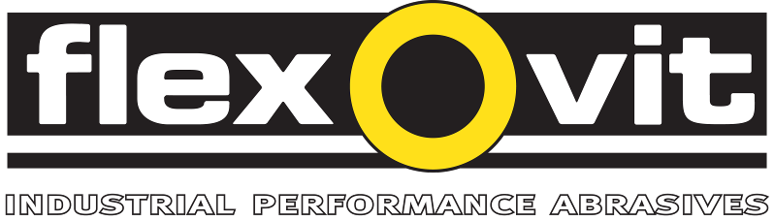
Ny ljuddämpad diamantklinga från Flexovit

Flexovit lanserar en ny diamantkapklinga som är ljuddämpad och därmed har en väsentligt lägre bullernivå. Den nya klingan, som har beteckningen Mega-Line MaXX Silent, förbättrar därmed arbetsmiljön och blir även mindre störande för omgivningen.

Vid kapning med diamantklingor uppstår ett högt och vinande ljud som ofta uppfattas som mycket störande av omgivningen. Flexovit nya diamantklinga, Mega-Line MaXX Silent, har en helt ny konstruktion som dämpar ljudnivån i frekvensomfånget 2-6 kHz med 15 dB enligt tillverkaren. Tidigare har man lyckats sänka ljudnivån till viss del (med upp till 6 dB) med hjälp av en sandwichkonstruktion av klingans stamblad med stål/koppar/stål. Flexovits Mega-Line MaXX Silent-klinga har också en sandwichkonstruktion men där kopparen ersatts med ett specialutvecklat högabsorberande material som dämpar svängningarna i stambladet effektivare än koppar och därmed sänker ljudnivån med mer än 30 gånger än vad som tidigare varit möjligt. Klingan är även försedd med patentsökta urtag mellan segmenten som har en speciell utformning vilket gör att inga luftströmmar bildas och därmed elimineras det höga och vinande ljudet vid kapning och sågning.

Klingan, som har 230 mm diameter, är avsedd för våt- eller torrkapning av betong, armerad betong och diverse byggnadsmaterial med vinkelslipmaskin. Klingorna har 17 mm höga lasersvetsade segment vilket uppges ge stor livslängd på klingan. Segmenten är trapetsformade vilket ger mycket snabb kapning/sågning och ger dessutom lägre vibrationsnivå vilket förbättrar arbetsmiljön för användaren.

”Med den här nya klingan blir arbetsmiljön för operatören mycket bättre och omgivningen störs heller inte lika mycket. Mega-Line MaXX Silent-klingan ger dessutom mycket effektiv sågning och kapning i betong, sten och andra byggnadsmaterial” säger Peter Lindell, försäljningsansvarig på Saint-Gobain Abrasives AB.

Se även www.saint-gobain-abrasives.com

- o -

För ytterligare information, kontakta Jonas Falk,
Saint-Gobain Abrasives AB, telefon 08-580 881 00.

Saint-Gobain Abrasives AB
Box 495 • 191 24 Sollentuna
Telefon 08-580 881 00 • Telefax 08-580 881 01
E-post sga.se@saint-gobain.com
Hemsida: www.saint-gobain-abrasives.com
Saint-Gobain Abrasives AB
Box 495 • 191 24 Sollentuna
Telefon 08-580 881 00 • Telefax 08-580 881 01
E-post sga.se@saint-gobain.com
Hemsida: www.saint-gobain-abrasives.com
November 2011

